8. Einheit: Lebenswege
Zu Beginn der zweiten Einheit an diesem Tag wurden Fragen an die Schülerinnen und Schüler gestellt, welche die Kinder an ihre Reisen, Ausflüge und Urlaube erinnern sollten. Während eines Gesprächs wurden diese Erlebnisse und Erinnerungen erzählt. Dabei wurde darauf geachtet, dass auch Kinder, die noch nicht so weit gereist sind, zu Wort kommen konnten, um ihnen nicht das Gefühl der Benachteiligung zu geben.
Nach diesem intensiven Gespräch durften sie ihre Reise- und Ausflugsorte in Form von einem Lebensweg malen. Damit die Schülerinnen und Schüler eine Vorstellung der Idee hatten, zeigte ihnen die Lehrerin ein Modell einer solchen Darstellung. Nach Beendigung der Malereien duften freiwillige Schülerinnen und Schüler ihren Lebensweg der Klasse vorstellen.
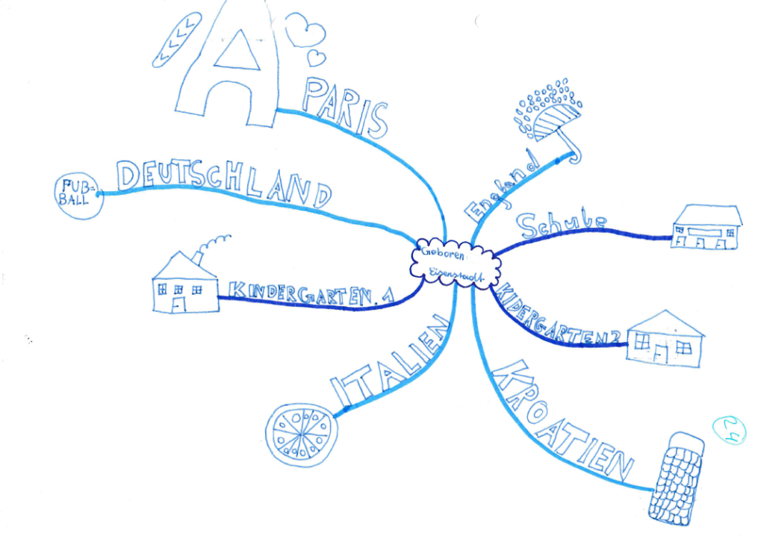
Lebensweg

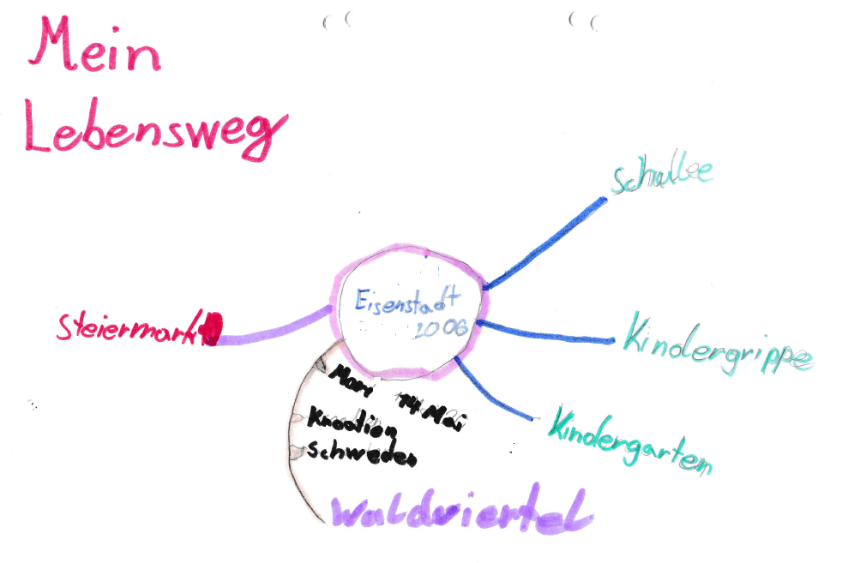
Lebensweg

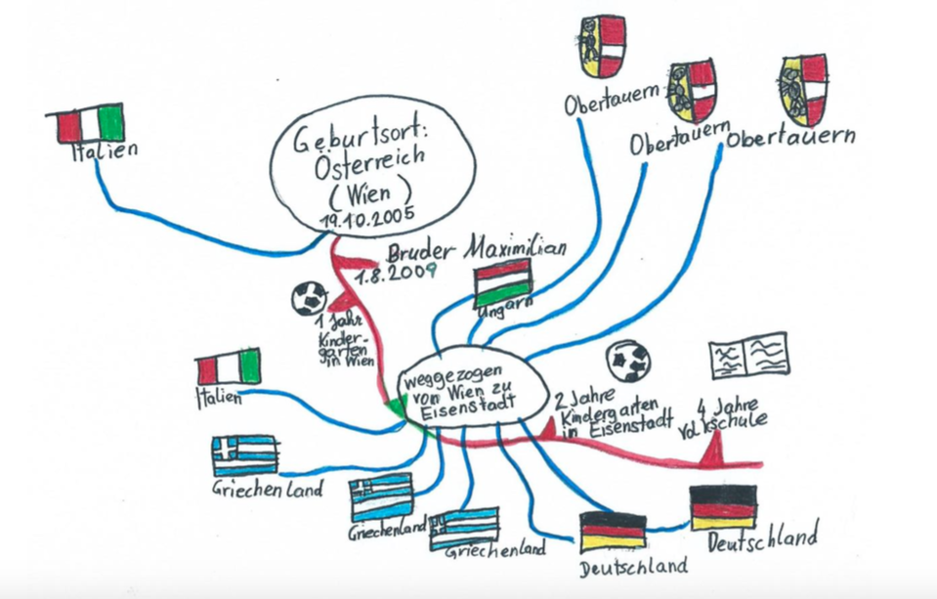

Aufbauend auf diese Erfahrungsreflexion bekamen die Kinder nun den Auftrag, ihre Mappe mit ihren Materialien herzunehmen, um in den bereits bearbeiteten Geschichten und Legenden Orte herauszufiltern, an denen Martin gelebt oder die er nur besucht hatte. Diese wurden mit einem Buntstift unterstrichen und gesammelt. Nun wurden die Kinder aufgefordert, sich in einem Sesselkreis um das Europaplakat zu setzen. Gemeinsam wurde besprochen, in welchen Ländern Martin war, um diese in die Orte der Karte nach und nach einzutragen. Die Orte wurden den dazugehörigen Lebensgeschichten und Legenden des Heiligen zugeordnet und noch einmal kurz wiederholt. Zur Hilfe wurden Bilder und Kärtchen eingesetzt und die jeweiligen Handlungen der Reihenfolge nach verbunden, um am Ende eine schöne Übersicht zu erlangen.

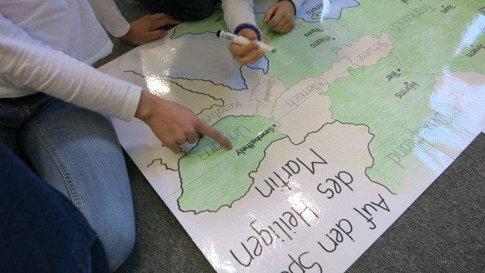
Europakarte – Auf den Spuren des Hl. Martin

